附件1
“2012中国国际福祉博览会暨中国国际康复博览会”
相关活动安排

一、开幕式
11月15日上午10:00
- 展会地点及时间
1.地点：中国国际展览中心8号展馆
2.时间：11月15日—17日 上午9:30至下午17:00
三、论坛及相关活动安排
（一）第二届国际轮椅高峰论坛
时 间：11月15日（周四）下午
地 点：中国国际展览中心 综合服务楼
（二）日本福祉现状及护理用品设备论坛
时 间：11月15日 （周四）下午
地 点：中国国际展览中心 综合服务楼
（三）长江项目论坛
时 间： 11月15日下午（周五）下午
地 点：中国国际展览中心 综合服务楼
（四）第四届低视力论坛
时 间：11月16日 （周五）上午
地 点：中国国际展览中心 综合服务楼
（五）国际助听器论坛
时 间： 11月16日（周五）下午
地 点：中国国际展览中心 综合服务楼
（六）辅助器具促进就业、教育论坛
时 间：11月16日 （周五）
地 点：中国国际展览中心 综合服务楼
（七）第二届辅助器具适配论坛
时 间：11月16日 （周五）上午
地 点：中国国际展览中心 综合服务楼
（八）全国残疾人辅助器具创新大赛颁奖活动（东方杯颁奖仪式）
时 间：11月15日（周四）上午10:00
地 点：中国国际展览中心 综合服务楼

附件2
食宿安排

食宿自理，请自行安排，如有需要，博览会组委会可协助联系。
推荐住宿地点：
1.核工业北京金辰宾馆—距中国国际展览中心15分钟路程。
2.北京实华饭店—距中国国际展览中心15分钟路程。
福祉博览会为免费参观，可在中国国际展览中心入口处免费领取入场券。
联系人：韩风（中国残疾人辅助器具中心全国工作指导处）
电 话：（010）63135006
传 真：（010）63135024
附：博览会时间安排及交通图。
附件3
博览会时间安排及交通图

博览会参观时间：2012年11月15日- 17日
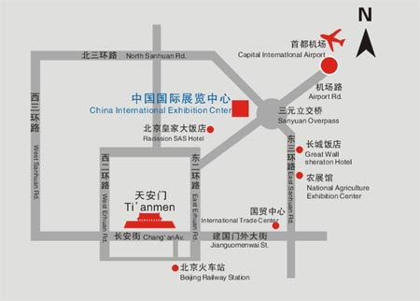
中国国际展览中心示意图
飞机：从首都机场可乘机场巴士或出租车到达中国国际展览中心，路程距离20公里，大约需要15分钟。
地铁：地铁东直门站下车，乘坐18路公共汽车，或乘出租车可到达中国国际展览中心，距离里约3公里。
公交车：乘坐302，402，403，300，801，367，18路公交车都可到达中国国际展览中心。

附件4
核工业北京金辰宾馆交通图

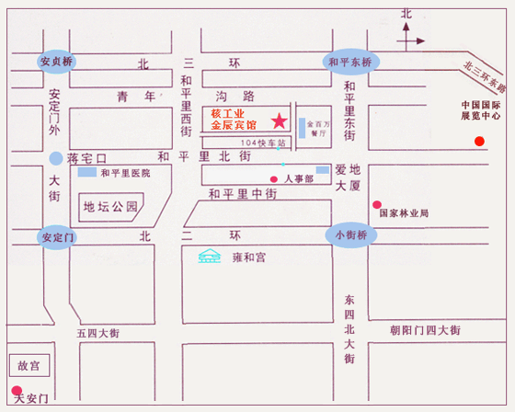
北京核工业金辰宾馆是中央国家机关一级宾馆招待所，国家机关接待服务总会成员单位。地处北京市东城区和平里7区15号楼，周边交通四通八达，有13、62、119、104、106、116、107、123、807路等多条公交线路，城铁东线及地铁5号线也毗邻而过。距北京火车站8公里，北京西站15公里，离首都国际机场仅20公里，交通极为便利。
电话：010-64223838
传真：010-64214575
地址：北京市东城区和平里七区15号楼

附件5
北京实华饭店交通图

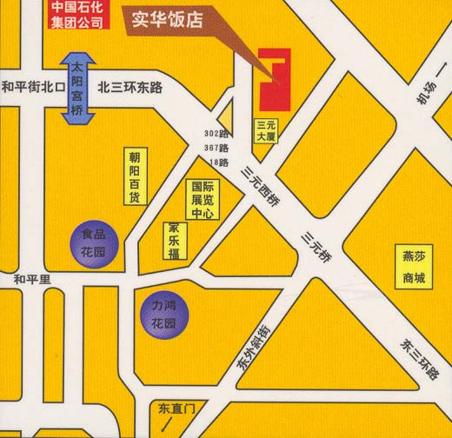
位于北三环东路三元桥北侧，与国际展览中心相毗邻，距国际展览中心150米,步行4分钟，即西坝河东里14号。可乘坐387路或702路公共汽车到科技馆下车，换乘302、367路到静安庄下车路北120米即到实华饭店。如果您分别从北三环或东三环乘车来店，可分别乘坐302、300路公共汽车在静安庄下车，进三元大厦北侧即可见路标，向前150米即是实华饭店。
电话：（010）64631438 64631435
传真：（010）64674113
地址：北京北三环东路西坝河东里14号

